С 6 по 14 апреля 2017 г. состоялся республиканский этап конкурса «Учитель года Республики Мордовия – 2017» (далее – Конкурс). Педагогическое сообщество Дубенского муниципального района на республиканском этапе Конкурса представляла победитель муниципального этапа конкурса Афонькина Мария Викторовна, учитель математики МБОУ «Дубенская СОШ». В рамках конкурса Мария Викторовна провела урок геометрии в 9 классе МОУ «Гимназия №23» г. о. Саранск и приняла участие в педагогическом совете, обсуждении образовательных проектов и мастер-классах.
14 апреля 2017 г. состоялась торжественная церемония закрытия Конкурса. По итогам Конкурса 8 педагогов признаны участниками, 10 лауреатами, 5 супер - финалистами, из числа которых определен победитель Конкурса. Им стал учитель математики школы №38 г.о. Саранск Комаров С.М. Наш конкурсант, Афонькина М.В., достойно представила систему образования Дубенского муниципального района и вошла в число лауреатов.
Благодарим Марию Викторовну за проделанную работу и желаем дальнейшего профессионального роста!
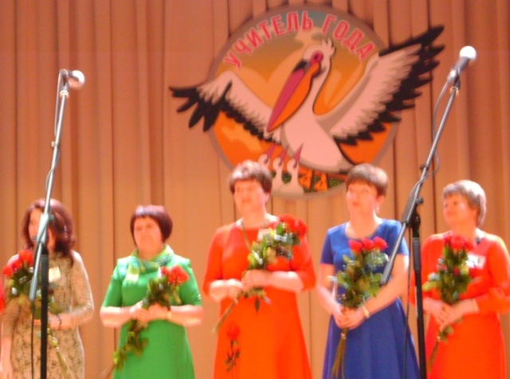 | 

